10 Medi 2015

AT: Comisiynydd yr Heddlu a Throseddu, Dirprwy Gomisiynydd yr Heddlu a Throseddu, Prif Gwnstabl, Dirprwy Brif Gwnstabl, Prif Gwnstabl Cynorthwyol, Cyfarwyddwr Cyllid, Prif Swyddog Ariannol, Cyfarwyddwr Adnoddau a’r Cyfarwyddwr Gwasanaethau Cyfreithiol a Chydymffurfio

Copi at: ACPO ac Uwch Swyddogion/Staff
Staff SCHTh
Y Wasg

Annwyl Syr/Fadam,
Cynhelir cyfarfod o Fwrdd Atebolrwydd Plismona Dyfed-Powys ar Ddydd Mercher 17 Medi 2015 am 14:00 yn SCC 003 o’r Ganolfan Reoli Strategol, Pencadlys yr Heddlu, Llangynnwr, Caerfyrddin er mwyn trafod y materion ar yr agenda sydd ynghlwm. Caiff aelodau o’r wasg a’r cyhoedd fynychu’r cyfarfod hwn.

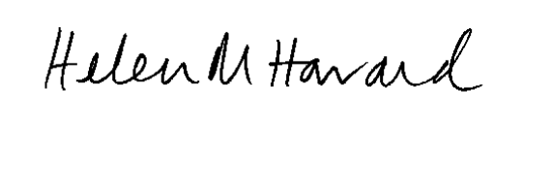
Yr eiddoch yn gywir

Dr H Morgan-Howard
Pennaeth Staff

Amg.

AGENDA - Blaenoriaeth 1: Atal ac Ymdrin â Digwyddiadau a Throseddau

- Croeso ac Ymddiheuriadau
- Cofnodion y Bwrdd Atebolrwydd a gynhaliwyd ar 19 Awst 2015 a Materion yn Codi
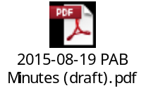
- Perfformiad:
  - Adroddiad Atebolrwydd yr Heddlu ar Flaenoriaeth 1
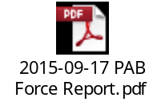
  - Adroddiad Atebolrwydd SCHTh ar Flaenoriaeth 1
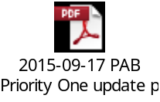
  - Adroddiad Monitro Perfformiad SCHTh
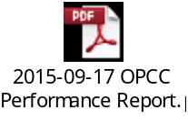
- Adroddiadau Diweddaru:
  - Cwestiynau o Gofnodion y Grŵp Prif Swyddogion
- Camau Gweithredu a Chrynodeb Risg o’r Cyfarfod
- Unrhyw Fusnes Arall

